**Муниципальное дошкольное образовательное учреждение**

**МДОУ « Детский сад № 158».**

**Консультация для родителей на тему:**

**«Трудовое воспитание детей».**

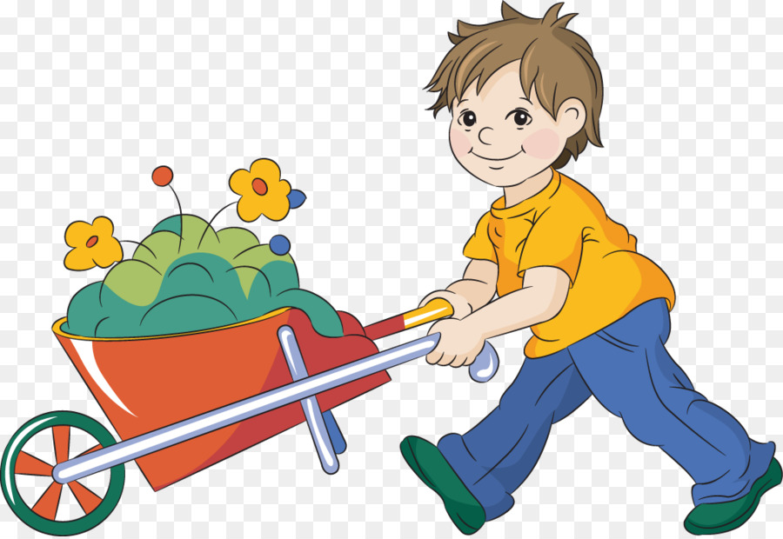

**Подготовила воспитатель:**

**Дрейлинг М.В.**

**Ярославль**

«Лучшая форма наследства, которую мы оставляем детям и которую не могут заменить ни деньги, ни вещи, ни даже образование, - это трудолюбие»

К. Д. Ушинский

**Цель:** формирование компетенции родителей в вопросе трудового воспитания. Привлечь внимание родителей к осознанию важности трудового воспитания в жизни ребенка.

**Ход работы:**

*Трудовое воспитание –* важное средство всестороннего развития личности ребенка. Трудолюбие не дается от природы, а должно воспитывается с самого раннего детства. И тут необходим вклад не только воспитателей, но и родителей. Стремление к труду изначально прививается родителями. А уже в дальнейшем развивается в детском саду и школе.

Труд оказывает существенное влияние и на умственное развитие ребенка. Он развивает сообразительность, любознательность, инициативу, активное восприятие, наблюдательность, внимание, сосредоточенность, тренирует память. А также труд развивает мышление - ребенку приходится сравнивать, сопоставлять предметы и явления, с которыми он имеет дело.

Необходимость работы с родителями.

К сожалению, изменение уклада жизни людей привело к разрушению процесса естественного вовлечения детей в труд.

Родители трудятся вне дома, и дети не видят их труд, а вечером вся семья отдыхает перед телевизором.

В обществе царит потребительская психология. Из ребёнка стараются вырастить вундеркинда, а не порядочного семьянина.

Подчеркивая неоценимое значение труда для всестороннего развития личности ребёнка, предлагаю вашему вниманию некоторые рекомендации по трудовому воспитанию в семье.

Не заставляйте насильно ребенка помогать вам. Лучше проявить хитрость и смекалку, и тогда малыш поймет, что его помощь вам необходима.

Когда просите ребенка, что-то сделать, объясните алгоритм действий. Ребенок должен знать, как сделать задания и для чего это нужно.

Вовсе не обязательно возлагать на плечи малыша уборку всей квартиры, но попросить его обтереть пыль с подоконника вполне можно. Используйте удобный момент – интерес. Например, любому ребенку будет интересно поработать с пылесосом. Конечно поработает он не так качественно, но кое – какие навыки получит.

1. Сами родители должны оказывать пример трудолюбия. *Народная пословица гласит: «Ребенок учится тому, что видит у себя в дома!»*

Деятельность взрослых служит детям образцом для подражания. Если сами взрослые трудятся с энтузиазмом, то и ребенок будет стремиться к этому. Когда ребенок видит, что труд для взрослых – это тяжёлое бремя, то и сам будет относиться аналогично. Поэтому сами родители должны браться за любую работу с желанием, старанием и ответственностью, являясь для детей хорошим примером.

2. Приучая ребенка к труду, необходимо учитывать его возрастные особенности.

Приучая ребёнка трудиться, нужно быть последовательным и требовательным прежде всего к самим себе. Постоянный пример трудолюбия и аккуратности позволит вам быть требовательным к ребёнку.

Непосредственное участие ребёнка в семейных делах – это непременное условие воспитания у детей трудолюбия. У ребёнка должны быть какие-то обязанности. С раннего возраста нужно поручать ему: сложить свою одежду, поставить обувь аккуратно, разложить ложки перед едой. Учите обслуживать себя: умываться, одеваться. Конечно, случится, что ребёнок рукава замочит, и воду прольёт, а вещи так сложит, что их приходится перекладывать. Прежде чем требовать от ребёнка качественного выполнения поручения, надо его обучить определённым действиям, показать их последовательность. Ведь, кажется, простые вещи, как намыливание рук, вытирание их полотенцем, а у малыша не получается. Обучите терпеливо его всем этим мелочам.

На первых ступенях трудовая деятельность мало устойчива, она тесно связана с играми детей (2 – 4 года). Связь между трудом и игрой важна в дошкольном возрасте – игровые образы помогают детям выполнять работу с большим интересом. За игрой ребенка проще приучить к труду. Маленькие дети легко очеловечивают неодушевленные предметы – это качество можно эффективно использовать. Скажите ребенку от имени игрушки, что ей холодно лежать на полу и мишка хочет в домик. Ребенок с удовольствием выполнит его просьбу.

В 5- 6 лет ребенок уже может выполнять определенные задания самостоятельно. Но никогда не заставляйте ребенка насильно помогать вам. Тем более работа, сделанная по принуждению, не отличается качеством.

Какую же помощь по хозяйству может оказывать дети дошкольного возраста?

Кроме уборки своей комнаты, малыш может помочь маме в приготовлении к ужину, например, в сервировке стола. Ребенку вполне по силам полить комнатные растения, покормить домашних питомцев.

**Помните!**Ребенку необходимо знать для чего он это делает. Поэтому всегда нужно объяснять для чего мы трудимся. Например, если цветы не полить – они могут погибнуть, если мы не помоем посуду, то придется есть из грязной.

Поощрение за выполненную работу.

Труд ребенка не должен оставаться не замеченным со стороны взрослых. Поблагодарите ребенка, похвалите. Ругать и наказывать ребёнка за сломанную игрушку или разбитую вазу не следует. Старайтесь сломанную игрушку починить обязательно вместе и поясните малышу, что человек, который делал эту игрушку, старался, затратил много времени, вложил немало труда и поэтому мы должны беречь её. Труд и его результат должны сопровождаться положительными эмоциями. В итоге ребенок начнет осознавать важность трудовой деятельности не только к тем видам труда, которые связанны с игрой, но и к тем которые не так интересны, но так необходимы.

Учите ребенка доводить начатую работу до конца, не подгоняя его и не делая за него. Взрослым на первых порах хотелось бы всё сделать самостоятельно. Но нужно понять, что с предоставлением большей самостоятельности в действиях будет формироваться потребность к трудовым усилиям, возникает ощущение своей причастности к общим семейным делам.

Для старших дошкольников, нужно по не многу вводить постоянные домашние обязанности.

Только систематическое выполнение трудовых обязанностей будет способствовать воспитанию у дошкольников организованности, ответственности, привычки к трудовому усилию, что так важно для подготовки ребенка к школе.